认证审核报告审批页
项目编号 | 1262-2021-E
受审核方名称 | 任丘市鸿通通讯器材有限公司
注册地址 | 任丘市麻家坞镇南马庄村东北侧
经营地址 | 任丘市麻家坞镇南马庄村东北侧
审核类型 | E：再认证
认证范围 | E:通讯线路铁件、塑料管材、通讯箱体、井盖、水泥标志桩的生产所涉及场所的相关环境管理活动
服务认证等级（适用时） | □十星级□九星级 □八星级 □七星级 □六星级  □五星级 □四星级 □三星级 □达标级
评审人员签字 | 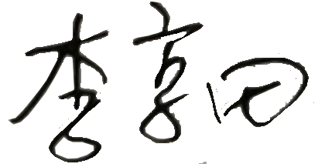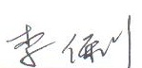
认证决定结论 | ■案卷符合要求，可以认证注册/保持  □案卷不符合要求，不可以认证注册/保持
认证决定人员签字 |  | 日期 | 2021-12-15
机构总经理审批意见 | ■认证流程符合要求，可以认证注册/保持  □认证流程不符合要求，不可以认证注册/保持
总经理签字 | 

